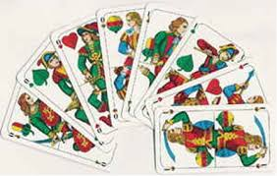
4. Preisschafkopfturnier des TSV Ettringen

(unter Einhaltung der 3G-Regelung)

im Sportheim, Sportpark 7

am Gründonnerstag, 14.04.2022

Beginn: 19:30 Uhr

Startgeld: € 10,00

Die Guten werden ausbezahlt!
